NEXUS LOCAL CONTROL
Nexus 本地 WSL 管理器
功能介绍与操作指南
面向 Windows + WSL Ubuntu 本地服务的桌面化管理工具：用一个界面管理服务分组、真实终端、批量指令、日志和启动编排。
文档范围 本文介绍当前 Nexus 原型的已实现界面和运行方式。所有服务均在本机 WSL 中执行，Electron/网页端负责窗口、交互和消息传输。
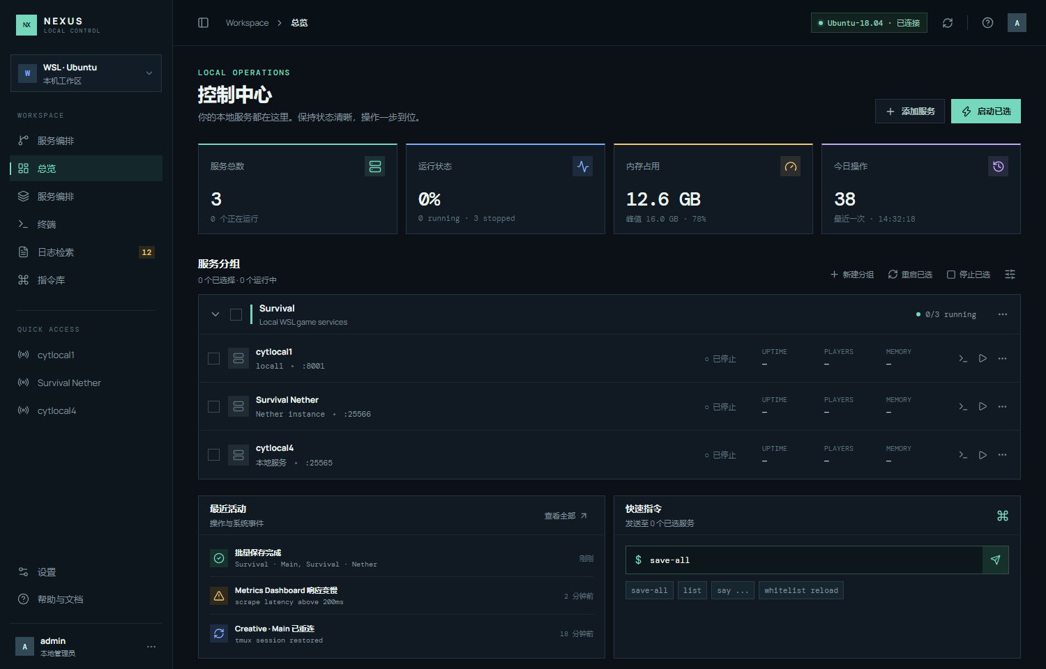
图 1 控制中心总览（本地 Ubuntu-18.04 配置示例）
项目 | 当前说明
适用环境 | Windows + WSL Ubuntu（当前检测到 Ubuntu-18.04）
桌面容器 | Electron，负责窗口生命周期和受管理的 WSL 后端进程
配置来源 | backend/servers.json，版本化 JSON，保存时采用临时文件替换
核心能力 | tmux 会话、xterm.js PTY、命令库、跨服务日志、编排和调度

一、产品定位与运行方式
Nexus 是一个面向本地开发服、测试服和游戏服的控制中心。它不把服务迁移到云端，也不依赖 Windows Terminal 作为业务后端；真正的命令、PTY、tmux 和调度逻辑都运行在 WSL Ubuntu 中。
运行原则 应用不会自动安装 tmux、Node 或系统服务，也不会修改注册表、Windows Terminal 配置或 WSL 配置。缺少依赖时只在界面和健康接口中提示。

组件关系
组件 | 职责 | 通信
Electron 主进程 | 创建窗口、检测 WSL、启动/停止受管理的 server.cjs 子进程、选择 WSL 目录 | IPC + 本地 HTTP
React + xterm.js | 页面导航、表单、服务选择、终端显示、搜索和命令发送 | HTTP API + WebSocket
WSL server.cjs | PTY、tmux 会话、服务动作、工作流、定时任务和日志 | 127.0.0.1:4317
WSL Ubuntu | 服务实际运行环境；工作目录、启动命令和停止命令均在此执行 | bash / tmux / node-pty

一次操作的路径
- 在界面选择一个服务或一组服务。
- 前端向本地后端发送 HTTP 或 WebSocket 消息。
- WSL 后端在对应的 nexus-<serverId> tmux 会话中执行命令。
- PTY 输出实时回到 xterm.js，同时按服务追加到项目日志目录。
应用最小化时后端调度器仍可继续运行；应用退出时 Electron 会请求后端停止调度器，但已创建的 tmux 服务会话可以保留。

二、控制中心与服务分组
控制中心以分组为单位组织本地服务。每个服务都可以配置名称、标签、端口、WSL 工作目录、tmux 会话名以及启动/停止命令。服务状态、CPU、内存和玩家数等字段会随配置或后端状态显示。
图 2 服务分组与一键操作

分组操作
- 勾选单个服务：将服务加入当前选择集合。
- 勾选分组：一次选择或取消该组内全部服务。
- 启动已选：后端并行发送启动动作，并返回每个服务的成功或失败结果。
- 停止/重启：优先使用配置的停止或重启命令；没有停止命令时发送 Ctrl+C。
- 快速访问：侧栏保留最近的服务入口，点击即可进入对应终端。

新建服务
终端页面和控制中心都可以打开新建终端窗口。名称是必填项，分组和端口可按需要填写；WSL 工作目录留空时使用 /root。Electron 模式下点击文件夹按钮可以从 \\wsl$\<发行版>\root 开始选择目录，并自动转换为 WSL 内部路径。
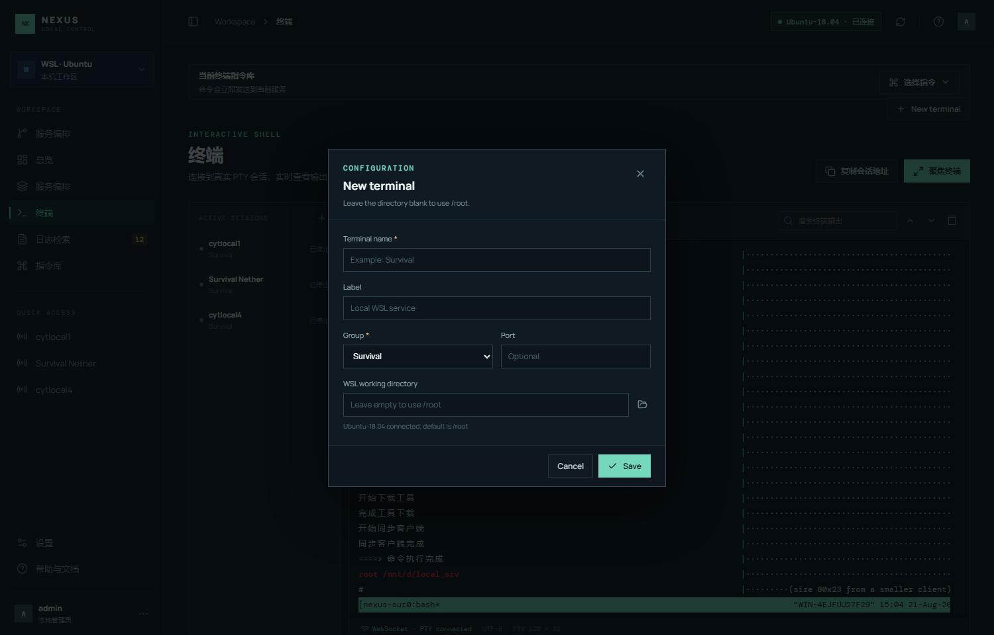
图 3 新建终端窗口

三、真实终端与命令执行
终端页面右侧是真实 xterm.js 终端，连接后端的 PTY 会话；每个服务默认绑定一个 nexus-<serverId> tmux 会话。Electron 重启或 WebSocket 短暂断线后，前端会自动尝试重新连接原会话。
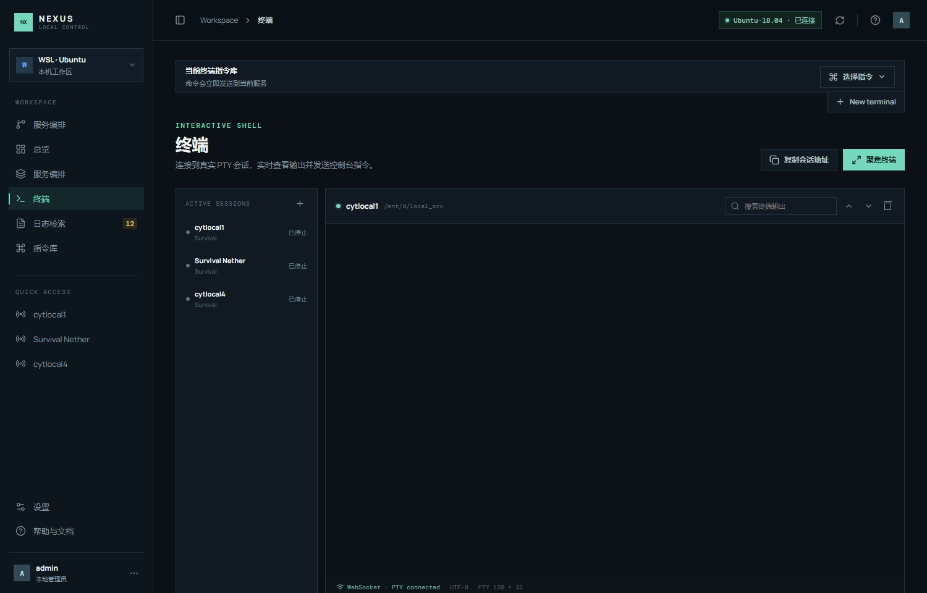
图 4 终端页面：会话列表、PTY 输出和终端搜索

与普通 Terminal 一致的交互
- Tab 自动补全：连接真实 bash 时由 bash 处理补全；离线预览模式提供常用命令补全。
- 方向键历史：bash 或预览 shell 都支持上下方向键读取历史命令。
- Ctrl+C：中断当前输入或前台命令；服务停止动作没有停止命令时也使用 Ctrl+C。
- ANSI 与颜色：xterm.js 负责 ANSI 转义、颜色、光标和选择区域的渲染。
- 窗口 resize：终端尺寸变化会通过 resize 消息同步到 PTY。
- 终端搜索：使用 xterm.js SearchAddon 搜索当前终端缓冲区，不影响日志页的跨服务搜索。

终端工具栏指令库
终端顶部的“选择指令”菜单只作用于当前服务。打开菜单后可以按名称或命令搜索，点击条目会立即发送到当前 PTY；指令库页面则用于多服务同步广播。
离线预览 当 WSL 后端不可用时，界面仍保留本地预览终端和示例输出，便于查看布局与交互；恢复后会优先重新连接真实 tmux 会话。

四、指令库
指令库用于保存高频控制台命令，减少重复输入。每条指令包含名称、命令文本、说明、适用范围、颜色标识和执行次数。
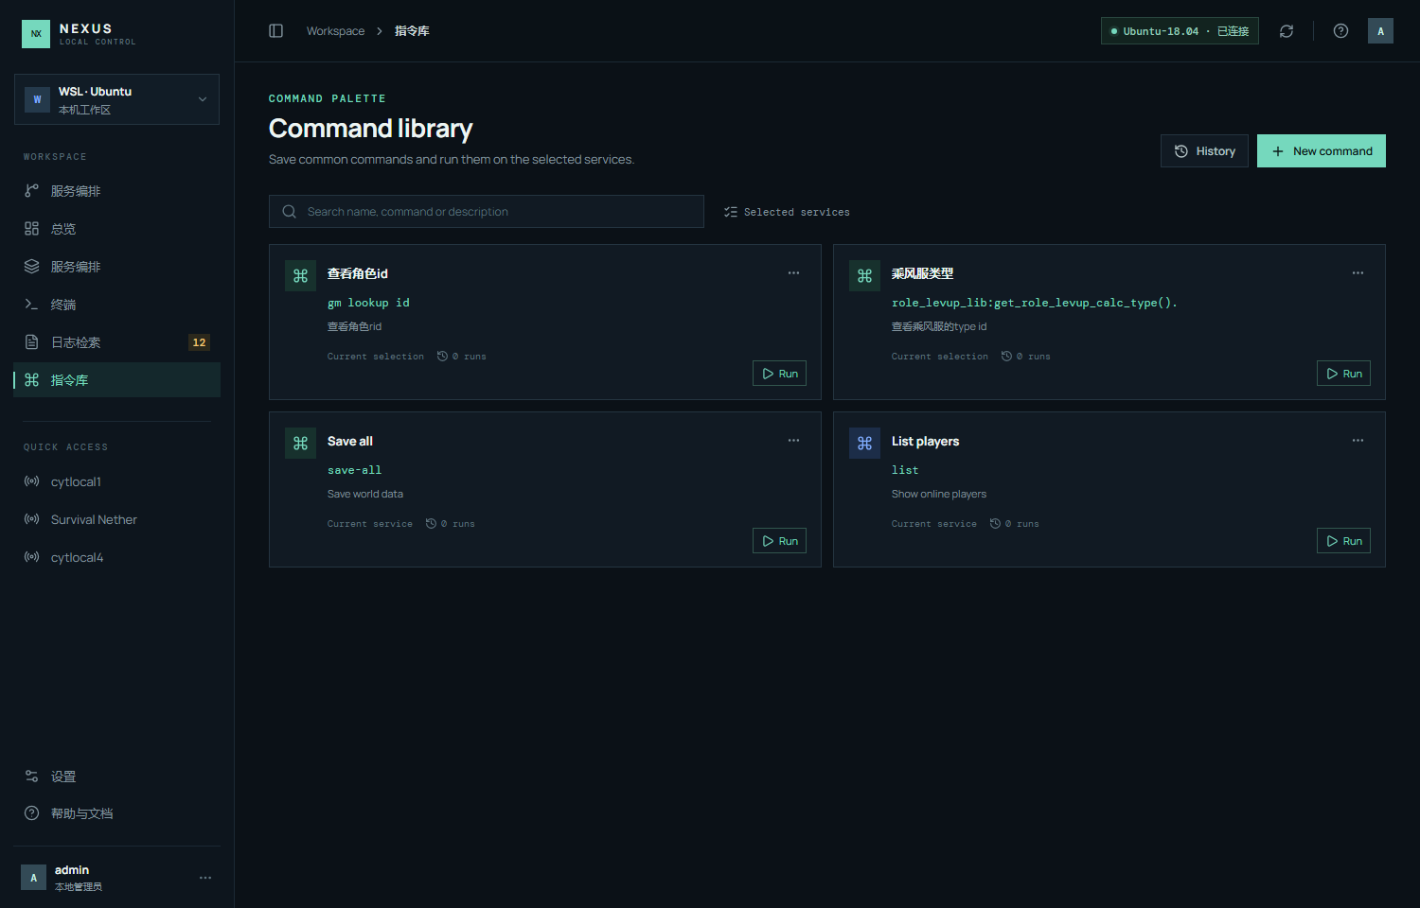
图 5 指令库页面
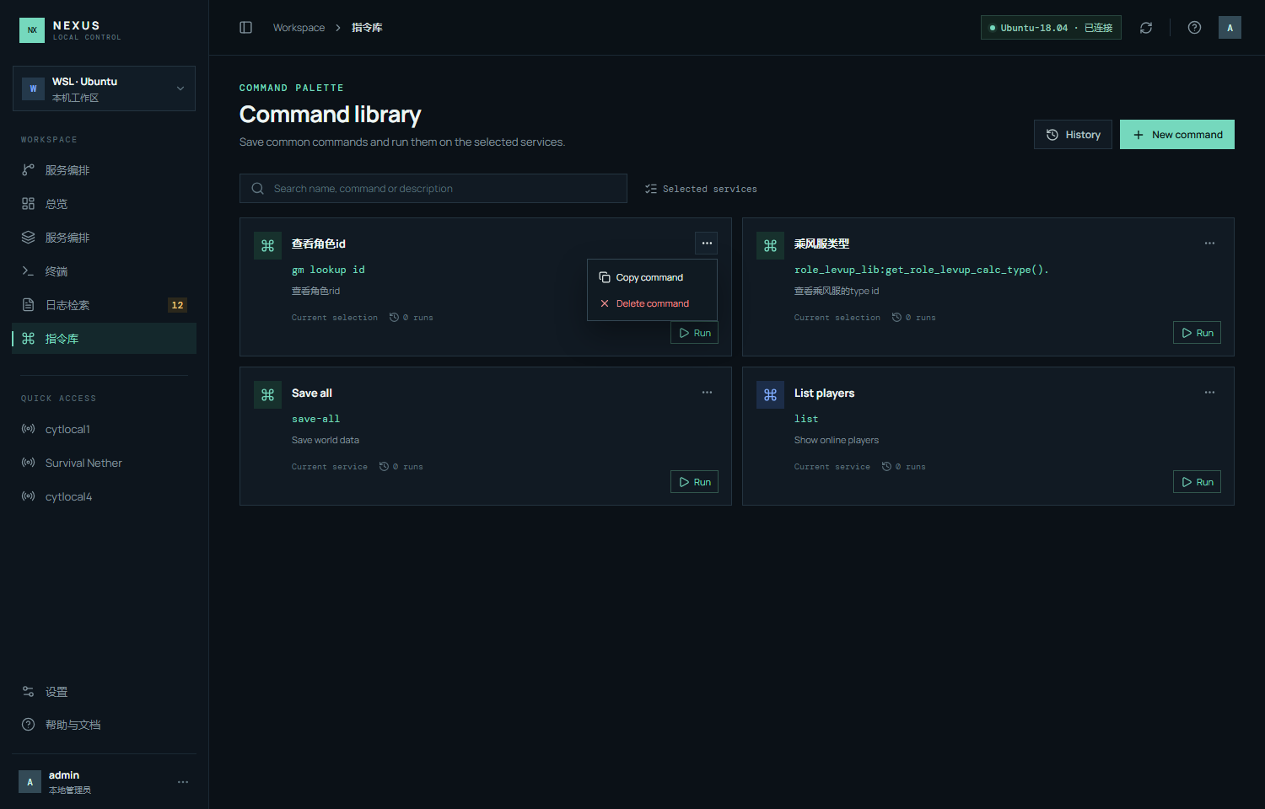
图 6 指令卡片的更多菜单

指令库操作
- 搜索：按名称、命令或说明过滤指令卡片。
- 运行：将命令发送到当前选中的服务集合；后端会并行执行并返回逐服务结果。
- 复制：复制命令文本，方便在其他终端或脚本中使用。
- 删除：从本地配置和当前指令库中移除该条目。
- 新建指令：保存名称、控制台命令、说明和适用范围。
广播边界 终端工具栏的命令只发送给当前服务；指令库页面的运行操作才会向多个已选服务同步发送。

五、日志检索
后端按服务记录 PTY/tmux 输出，并在每次启动动作时清空该服务旧日志，因此默认保留最近一次启动产生的内容。日志文件位于项目的 backend/logs 目录。
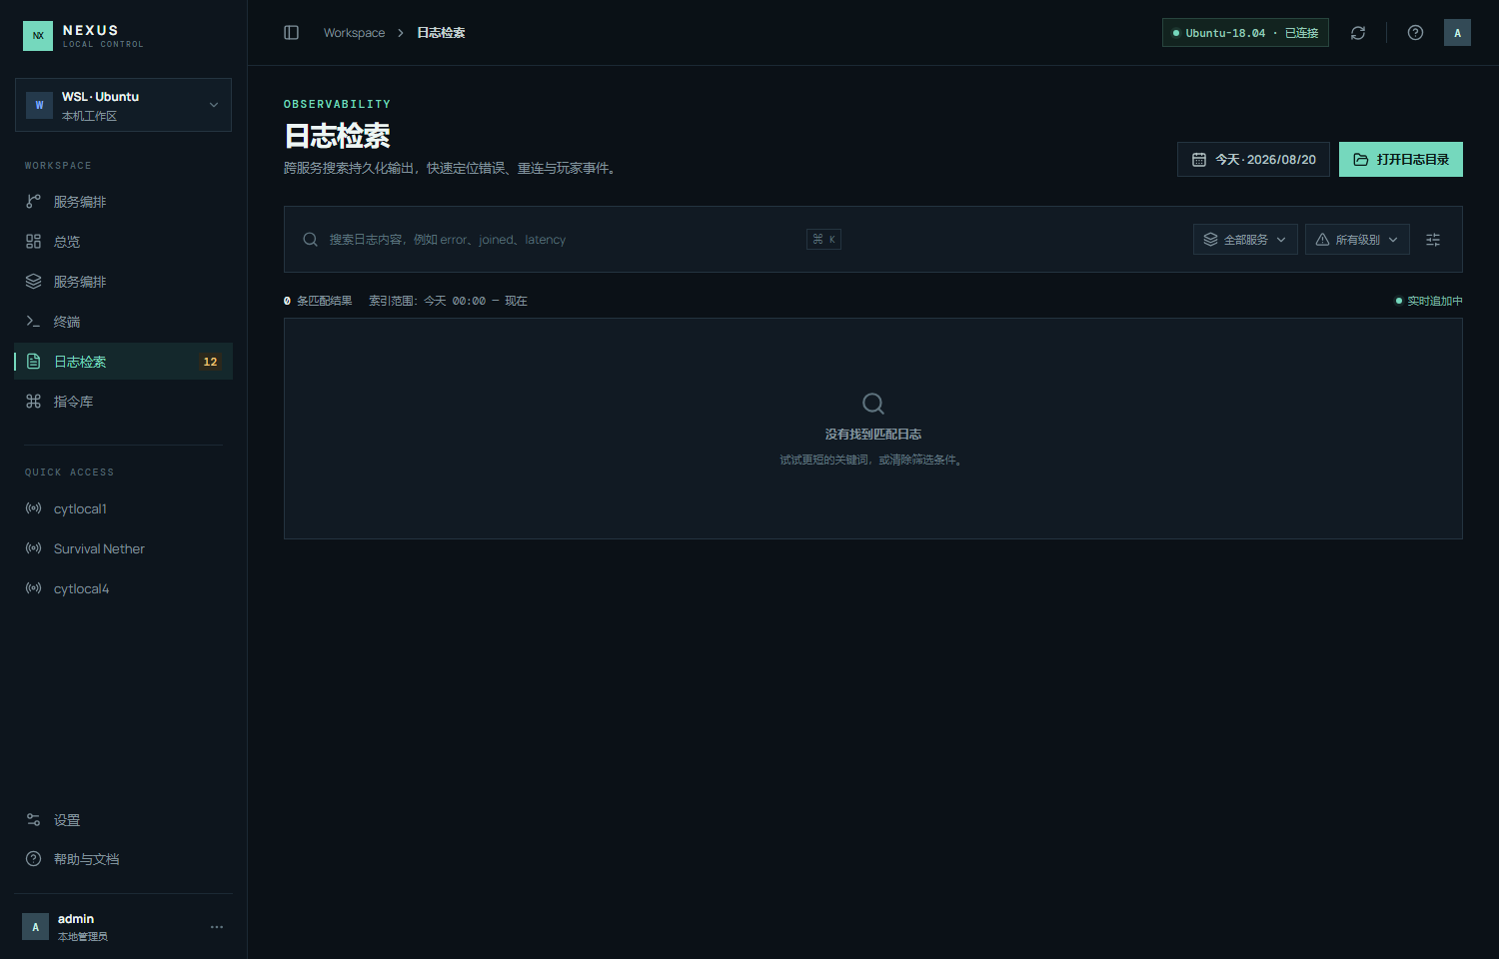
图 7 跨服务日志检索

搜索方式
- 关键字搜索：按 error、joined、latency 等文本搜索输出。
- 服务过滤：从全部服务切换到指定服务。
- 结果跳转：点击日志结果直接打开对应服务的终端页面。
- 实时追加：后端继续写入日志时，前端可以重新查询并定位到最新输出。
两种搜索互不冲突 终端内搜索只查 xterm.js 当前缓冲区；日志页搜索查后端持久化日志。需要查历史启动内容时使用日志页，需要查当前屏幕内容时使用终端搜索。

六、服务编排与定时任务
服务编排把“一键开服”拆成可读、可调整的步骤流，不要求用户编写复杂行为树。每个步骤可以指定服务、命令或动作，并设置等待条件、超时、重试和失败策略。
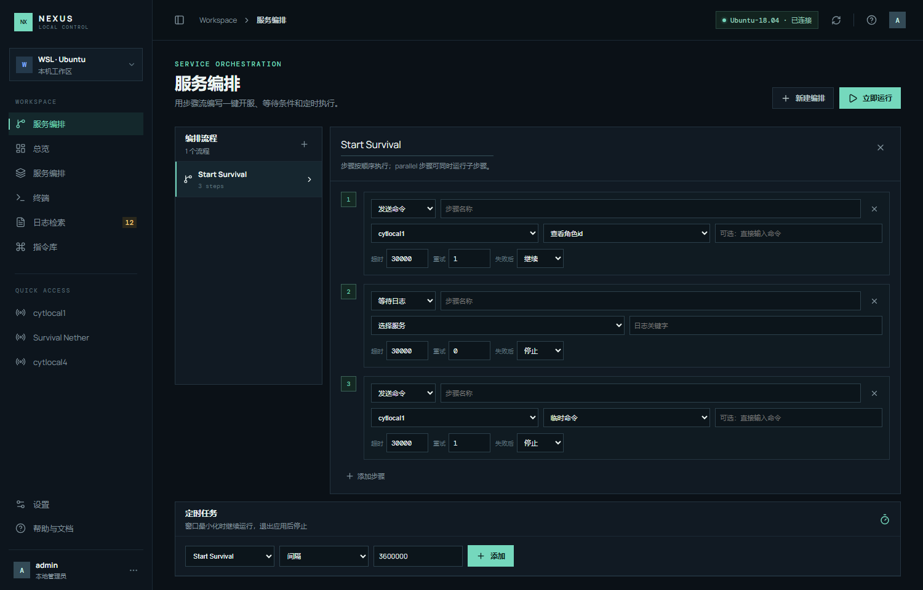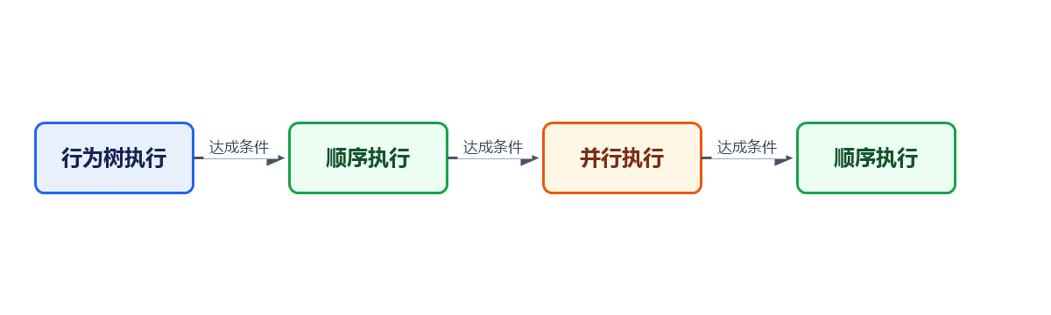
图 8 服务编排与定时任务

支持的步骤类型
步骤 | 用途 | 可配置项
发送命令 | 向指定服务发送指令库命令或临时命令 | 目标服务、指令库引用、临时输入、超时、重试
服务动作 | 启动、停止或重启指定服务 | 目标服务、动作类型、超时、重试
固定等待 | 按固定时间等待下一步 | 等待毫秒数
等待日志 | 等到指定服务日志出现关键字后继续 | 目标服务、日志关键字、超时、重试

定时任务
- 一次性：在指定时间执行编排。
- 固定间隔：按毫秒间隔重复执行。
- Cron：使用 Cron 表达式执行。
- 调度器位于 WSL 后端，应用最小化时继续运行；退出应用后由 Electron 请求停止。
编排运行会生成 runId，可通过后端 GET /api/runs/:runId 查询整体状态和每个步骤的结果。

七、配置、健康检查与数据安全
backend/servers.json 是正式配置文件。前端保存时提交完整 JSON，后端先写入带进程号的临时文件，再使用 rename 替换正式文件，降低应用中断造成半截 JSON 的风险。后端同时监视文件时间戳，检测到外部编辑后会重新加载。
配置区块 | 主要内容
groups | 分组名称、说明、颜色和服务列表
servers | 服务 ID、WSL cwd、端口、tmux 会话、启动/停止命令和 ready 条件
commands | 指令库名称、命令、说明、范围、颜色和执行次数
workflows | 步骤流、目标服务、等待、超时、重试和失败策略
schedules | 一次性、间隔或 Cron 调度，以及启用状态和最近运行时间
settings | 例如日志保留策略，目前默认是 last-start

健康状态
GET /health 会返回 WSL 发行版、配置路径、日志目录、服务数量以及 tmux、Node 和平台能力。界面顶部的连接状态用于区分 WSL 后端可用、后端不可用和本地预览模式。

八、首次使用建议
- 确认 Windows 已安装 WSL Ubuntu，并可以在终端执行 wsl.exe -l -v。
- 在 WSL 中准备 Node.js 和 tmux；应用不会替用户修改系统环境。
- 打开 Nexus，先在控制中心确认顶部显示 WSL 已连接。
- 创建服务，填写名称；工作目录可以留空使用 /root，或选择 WSL 目录。
- 为有启动脚本的服务填写 startCommand，并按需要选择固定延迟或日志关键字作为完成条件。
- 在终端中验证 Tab、方向键历史、Ctrl+C 和输出显示，再把高频命令保存到指令库。
- 需要一键开服时，新建编排流程，将服务动作、命令和等待步骤按顺序加入。
安全边界 所有服务都是本机 WSL 服务。应用只通过本地 HTTP/WebSocket 与后端通信，不会把命令发送到外部服务器；执行什么命令仍由用户在配置和界面中明确指定。

附录：常用本地接口
接口 | 用途
GET /health | 检查 WSL、Node、tmux、配置和日志状态
GET /api/config | 读取完整版本化配置
PUT /api/config | 原子写入完整配置
POST /api/servers/:id/action | 启动、停止或重启一个或多个服务
POST /api/commands/dispatch | 并行向多个服务发送命令
POST /api/workflows/:id/run | 开始执行一个编排流程
GET /api/runs/:runId | 查询编排运行状态
GET /api/logs | 按服务和关键字查询日志
WS /terminal/:serverId | 连接指定服务的 PTY/tmux 终端

文档根据当前本地项目界面和 backend/servers.json 配置生成；界面中的服务名称、命令和运行状态会随用户配置变化。

